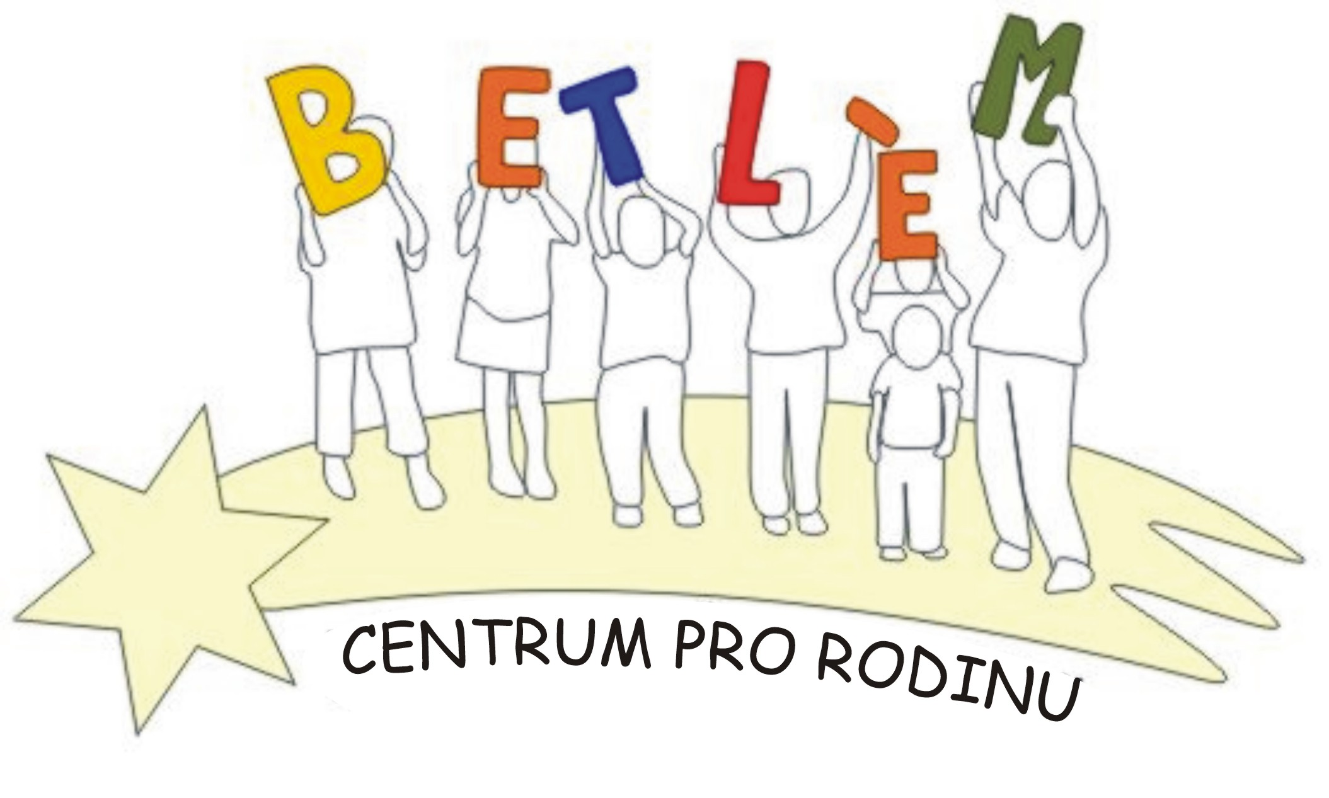



Program na ZÁŘÍ 2015
S.A.S. BETLÉM je sociálně aktivizační služba, poskytující: 1. Základní sociální poradenství, 2. Pomoc při uplatňování práv, 3. Pomoc při obstarávání osobních záležitostí, 4. Zprostředkování kontaktu se společenským prostředím, 5. Volnočasové aktivity, 6. Právní poradenství.

PROVOZ S.A.S. BETLÉM
9.9.středa  Lochovice | 10:30 – 13:00 | Právní poradna – právník zdarma poradí v právních otázkách

Aktivity pro děti a rodiče:
Kroužky, kurzy a poradny budou upřesněny v průběhu měsíce září 2015 dle školních aktivit dětí
Speciálně pedagogická poradna – každé pondělí 14:00 – 16:00 hod. – dle domluvy

